
CURRÍCULO PROFISSIONAL 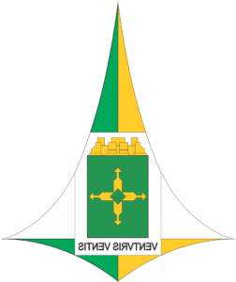

COMANDANTE DO GRUPAMENTO DE BUSCA E SALVAMENTO

POSTO E NOME: TEN CEL QOBM/Comb. EDUARDO FURQUIM FREIRE DA SILVA

PUBLICAÇÃO E DATA DA NOMEAÇÃO: DODF Nº 53, de 20 de março de 2026

FORMAÇÃO:

- Oficial Bombeiro Militar oriundo do Curso de Formação de Oficiais Combatentes do CBMDF (CFO);
- Curso de de operações em busca e salvamento;
Curso de Aperfeiçoamento de Oficiais em administração Corporativa;
- Curso de Altos Estudos para Oficiais.
- Curso de salvamento aquatico.
- Curso de especialização em salvamento e altura.
- Curso prático de piloto privado e comercial de helicóptero.

FUNÇÕES ANTERIORES:

- Chefe Adjunto, do Gabinete do Subcomandante-Geral
- Subdiretor, da DIREN.
- Comandante do CETOP.
- Comandante do GAVOP.
- Comandante do 1º ESAV.
- Comandante do 21º GBM.

